 | MUNICIPIO DE MEDELLÍN |  | 
 | SECRETARÍA DE EDUCACIÓN MUNICIPAL
I.E. RODRIGO CORREA PALACIO
Aprobada por Resolución 16218 de Noviembre 27 de 2002
DANE 105001006483 - NIT 811031045-6

RECUPERACIÓN AÑO 2023

AREA O ASIGNATURA: FÍSICA
DOCENTE: NATALY BOTERO RIVERA
ESTUDIANTE: GRUPO: 11º
CONTENIDOS TEMÁTICOS A RECUPERAR
- Desarrollo de la astronomía
- Leyes de Kepler
- Ley de gravitación universal
- Maquinas térmicas
- Ondas mecánicas y electromagnéticas
- Características de las ondas
- Velocidad de onda
- Ondas transversales y longitudinales
- El sonido

INDICADORES DE DESEMPEÑO A RECUPERAR
- Compara las diferentes leyes científicas e identifica su importancia en la ciencia

ACTIVIDADES PARA DESARROLLAR
- ¿Quién desarrollo la astronomía?
- ¿Cuáles son las características de la astronomía?
- Lee el texto y responde las preguntas

Una anomalía en uno de los brazos de la Vía Láctea
Gracias a los datos obtenidos por el telescopio Spitzer de la NASA, un equipo de científicos del Instituto Tecnológico de California -Caltech- han descubierto una característica de nuestra galaxia que hasta el momento había pasado desaperciba: un contingente de estrellas jóvenes y nubes de gas formadoras de estrellas que, con una extensión de 3.000 años luz sobresale de uno de los brazos espirales de la Vía Láctea como lo hace una astilla en una tabla de madera. Se trata de la primera estructura importante identificada con una orientación muy diferente a la del brazo en que se encuentra.
- ¿Qué es la causa de la anomalía en el brazo espiral de la Vía Láctea?

- ¿Cómo afecta la anomalía a la estructura y evolución de la Vía Láctea?

- ¿Qué dice la teoría de Kepler y cuáles son sus tres leyes?
- ¿Qué dice la ley de gravitación Universal?
- ¿Cuánto pesa en marte un cuerpo que en la tierra pesa 20 N? g Marte= 3,8 m/s²
- La segunda ley de Kepler nos permite explicar por qué en España los inviernos duran seis días menos el verano. Señala cuál sería esta diferencia si la Tierra girase alrededor del sol con una órbita circular.
- Dibuja el mecanismo de una maquina térmica
- Define las características de una onda:
• Longitud de onda:
• Amplitud de onda:
• Frecuencia:
• Periodo:
• Velocidad:
- Establece diferencias entre
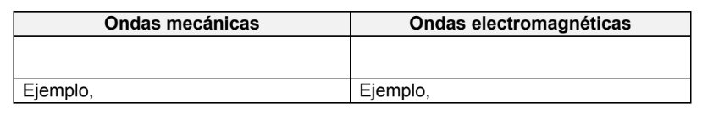

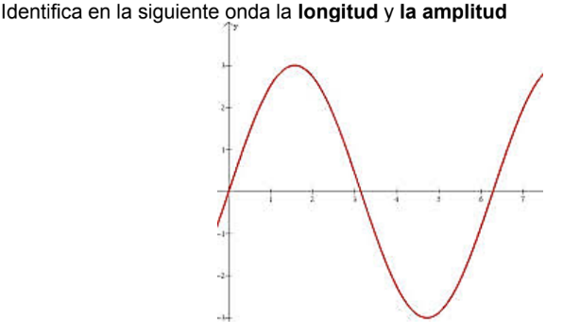

- ¿Cómo se expresa la velocidad de propagación?

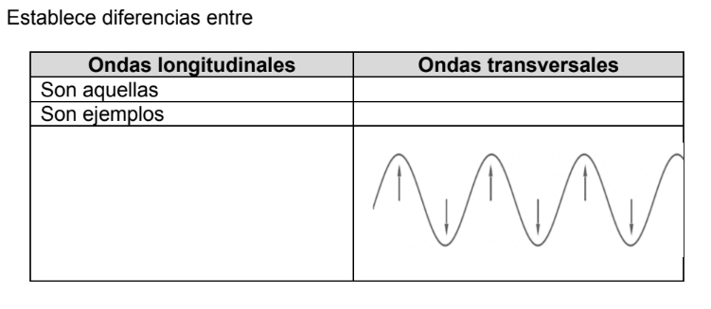
- ¿Cómo se produce el eco?
- ¿Qué es el tono? ¿Cuál es su relación con la frecuencia?

ESTRATEGIAS DE EVALUACION
Se evaluará
- Interpretación de la información contenida en el texto.
- Establecimiento de diferencias entre conceptos empleando esquemas comparativos.
- Representación de conceptos a través de gráficos y dibujos.
REFERENCIAS BIBLIOGRÁFICAS
http://tesla.us.es/wiki/index.php/M%C3%A1quinas_t%C3%A9rmicas_(GIE)
https://www.redalyc.org/pdf/620/62011375014.pdf

